Использование информационных технологий в педагогической практике учителя математики МКОУ Звериноголовской СОШ Смирновой Н. В.
Учитель. Что составляет основу его профессии? Знание предмета? Безусловно. Ораторское искусство? Конечно. Любовь к детям, умение понимать и чувствовать, как учится ученик и что он при этом переживает? Ну, кто же будет спорить. А ещё он всегда должен оставаться молодым в своей работе – шагать в ногу со временем, не останавливаться на достигнутом, всегда быть в поиске.
Развитие общества вольно или не вольно заставляет учителя развиваться так же стремительно, как развивается оно само. Мне хочется поделиться с вами теми наработками, которые я приобрела с того момента как в наших школах появился компьютер.
1. Применение компьютерных программ.
Год 2000.По президентской программе в школы поступают компьютеры и открываются первые компьютерные классы. В этот период я начинаю разработку элективного курса « Математика абитуриенту» для учащихся 10-11 классов. Цель которого, углубление и расширение знаний обучающихся и развитие их творческих способностей на основе использования интерактивных учебников. За основу был взят справочник-репетитор для абитуриентов, готовящихся к письменному экзамену по математике в ВУЗ «Математика абитуриенту». Данное пособие представляет собой компьютерную программу, основанную на одноименных материалах пособия В. В. Ткачука (М.: МЦНМО, 2001.- 892 с.). Компьютерное пособие содержит 1145 задач по математике (50 уроков по 20-25 задач в каждом). Уникальные алгоритмы самоподготовки. Возможность дистанционного обучения. Расширенные возможности интерфейса.
Систематизированный справочный материал, система помощи, соответствие критериям ведущих вузов.
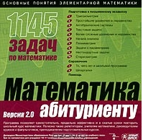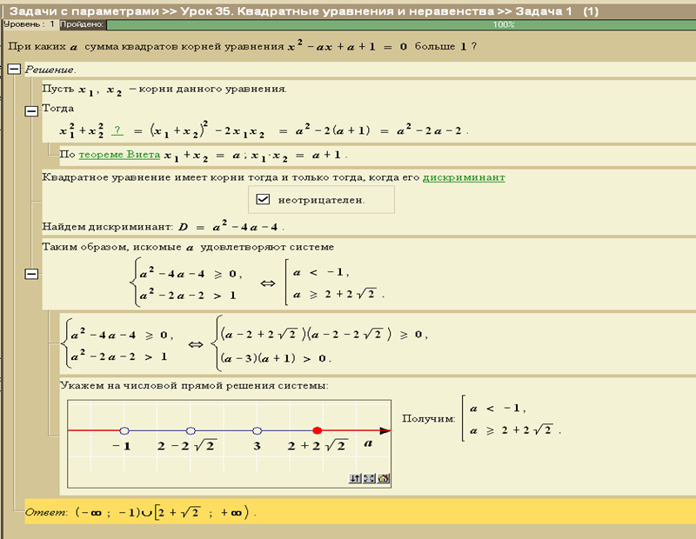
В этот период не было возможности применять другие формы работы с выпускниками, и данный факультатив стал для нас настоящей палочкой выручалочкой. Обучающимся 10- 11 классов эта форма работы на уроках математики очень нравилась. У ребят вырос интерес к математике, повысилась мотивация обучения и как следствие 100% сдача ЕГЭ.

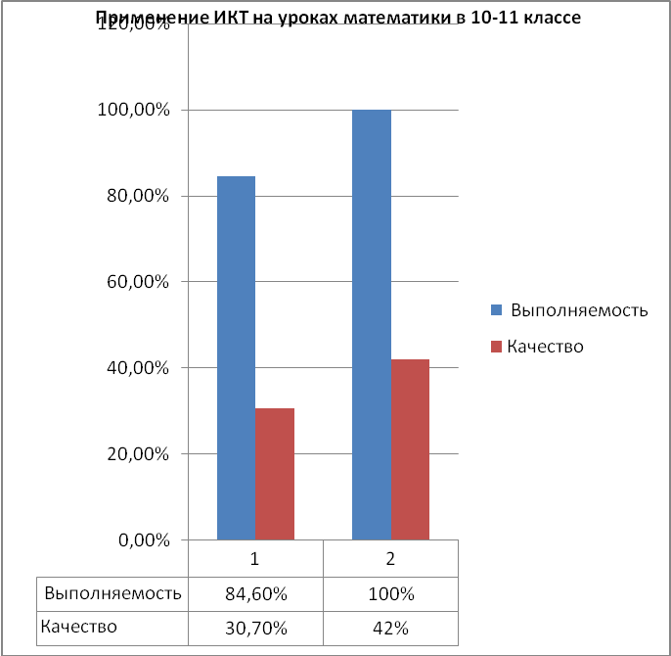
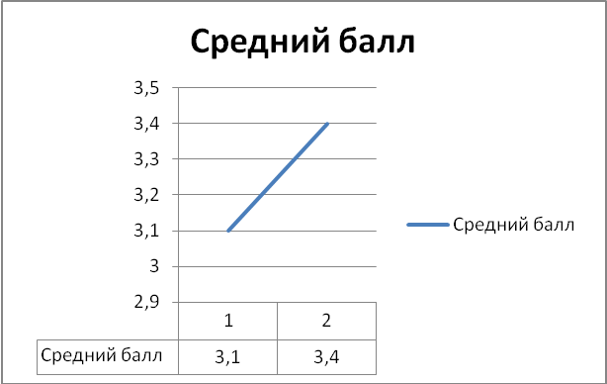
В этот же период мной разрабатываются дидактические материалы по математике в электронном варианте, контрольные и самостоятельные работы, тестовые задания. Очень часто я применяю на уроках геометрии программу «Живая геометрия». Использование данной программы позволило сделать процесс обучения интересным и наглядным, развило творческую деятельность учащихся, их абстрактное и логическое мышление.Эта обучающая программа может использоваться при изучении математики по любым учебникам, в любом классе позволяя учителю продемонстрировать изучаемый материал.
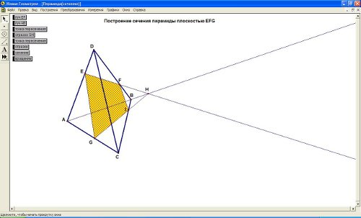
Особое внимание было уделено компьютерной программе «Математика 5-11 классы». Авторам данного пособия является творческий коллектив под руководством Дорофеева Георгия Владимировича.
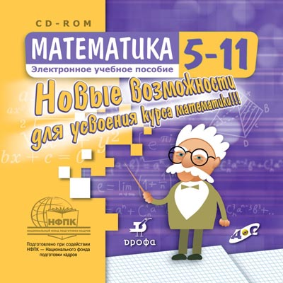
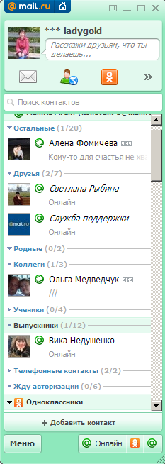
"Математика 5-11" предоставило новые возможности: дифференциация обучения; индивидуальный подход; устранение замедляющих процесс обучения проблем технического характера; стимулирование творческой активности учащихся; использование элементов исследовательской деятельности на уроках; повышенное внимание к отработке практических умений; воспитание навыков самоконтроля.
2. Использование интернет
Год 2008. В школе появляется сеть интернет, что значительно расширило возможности учителя с одной стороны, но и усложнило его работу с другой. Ведь и развитие общества тоже не стояло на месте и сеть интернет охватывало в свою паутину не только педагогов, но и школьников. У нас появилась возможность применять дистанционное обучение, индивидуальное обучение на дому при помощи телекоммуникационной программы Skypeи Mail.ruАгент.
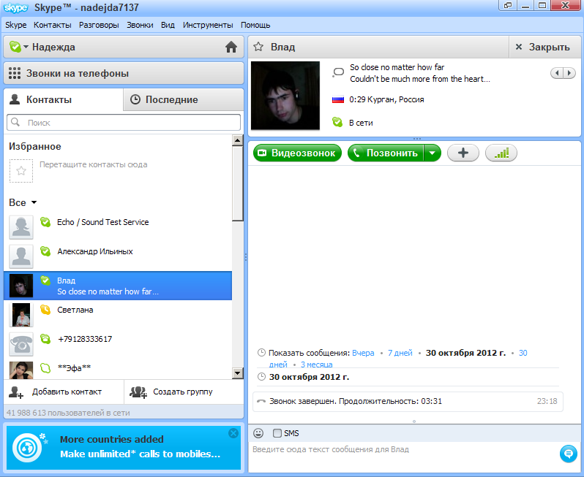
Наибольшую популярность приобрела обучающая среда Дмитрия Гущина.
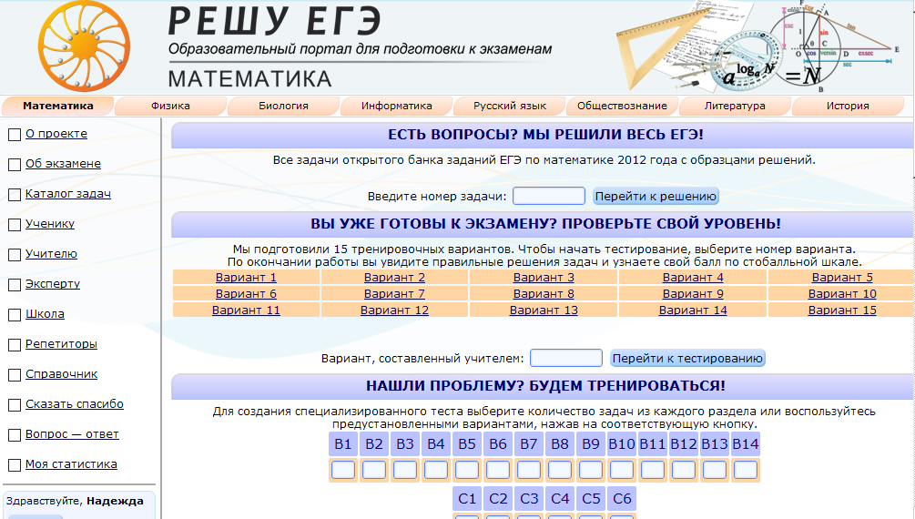
При использовании данного образовательного портала у меня появилась возможность комбинировать дистанционное и индивидуальное обучение. Зарегистрировав учащихся 11 класса на данном портале, я могла составлять тренировочные работы по типу ЕГЭ и по различным темам курса и отслеживать их выполнение у каждого ученика, а также время выполнения, и скорость, делать анализ работы для каждого ученика и проводить работу над ошибками с каждым учеником индивидуально. Здесь большими помощниками мне были: интернет, а также телекоммуникационной программы Skype и Mail.ru Агент.
Проводилась глубокая и скрупулезная работа. Используя программу MSExcel, я составляла электронные таблицы, диаграммы, графика для каждого ученика по всем работам и заданиям, иными словами вела статистический анализ. Данная работа была интересна не только мне как учителю, но и моим выпускникам. Мы всегда были на связи и могли проводить занятия в удобное время и по индивидуальному графику. Для нашей школы это особенно актуально, так как у нас большинство детей на подвозе и оставаться после уроков у них возможности не было. Опыт такой формы работы оказался положительным. Все выпускники нашей школы сдали ЕГЭ по математике. Такая технология работы с обучающимися 10-11 классов получила распространение и на другие предметы, в частности русский язык.

Анализ результатов итоговой аттестации по математике

Класс | ЕГЭ | ФИО учителя | обучающиеся |  | минимальный  21-30  баллов | низкий  31-40 баллов | Удовл.  41-50 баллов | хороший  51-61 баллов | Отлич  62-100 | Ср. балл | Ср. балл  по району | Ср. балл  по области | Ср. балл  по РФ
Класс | ЕГЭ | ФИО учителя | допущено | выполняло
11 | 2009 | Конева Н В | 12 | 12 | 4 | 2 | 3 | 2 | 1 | 42 | 40,66 | 40,67 | 42,9
11 | 2012 | Смирнова  Н В | 13 | 13 | 1 | 6 | 4 | 2 | 0 | 40.3 | 38,95 | 41,9 | 44,6

3. Создание презентаций к урокам
Особое место в использовании информационных технологий в педагогической практике занимает применение презентаций на уроках математики. Здесь для учителя большая помощь в проведении и организации урока. Презентация дает возможность учителю самостоятельно скомпоновать учебный материал исходя из особенностей конкретного класса, темы, предмета, что позволяет построить урок так, чтобы добиться максимального учебного эффекта.
Презентации позволяют учителю:
- наглядно представлять материал;
- интенсифицировать процесс объяснения нового материала;
- регулировать объем и скорость выводимой информации посредством анимации;
- повышать познавательную активность обучающихся.
5.Использование интернет технологий при курсовой подготовке
С развитием сети интернет появилась возможность проходить дистанционные курсы повышения квалификации. Стали появляться специализированные образовательные порталы для обучения как педагогов. Об одном из таких порталов хочется рассказать подробнее – это КурганВики. Открытое педагогическое сообщество учителей Курганской области, в котором педагоги нашей области могут обмениваться своими разработками. Являясь тьютором программы Intel "Обучение для будущего" имею возможность обучать наших педагогов, которые при прохождении данного курса получают сертификат на 72 часа.

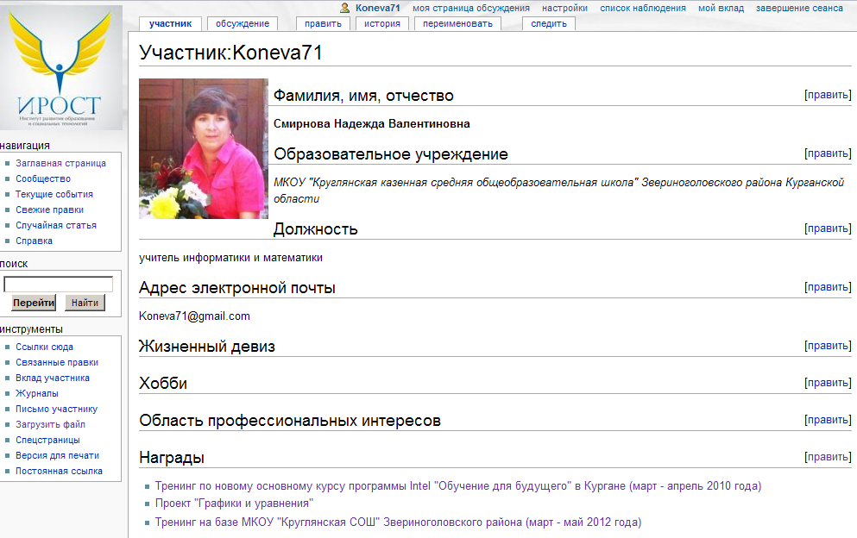
Стало возможным проходить дистанционные курсы при других учебных заведениях. Так на базе Московского Государственного университета им. Ломоносова факультета педагогического образования и Педагогического Университета «Первое сентября» я прошла дистанционные курсы по теме «Основы Web-дизайна и школьного сайта строительства» объемом 72 академических часа.
У меня появилась возможность создать свой персональный сайт, где я делюсь своими находками, разработками и другим полезным материалом со всеми желающими.
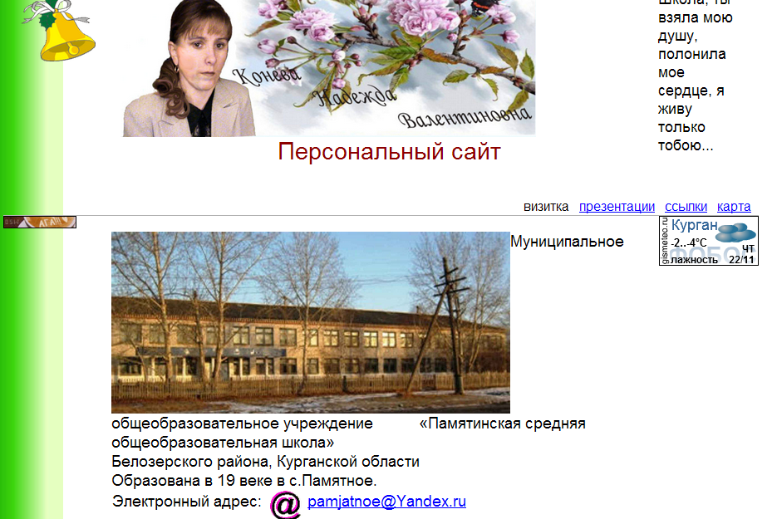
Тестовые технологии. Объективность проверки знаний предполагает корректную постановку вопросов, вследствие чего появляется однозначная возможность отличить правильный ответ от неправильного. Кроме того, желательно, чтобы форма проверки знаний позволяла легко выявить результаты. Решение проблемы я вижу в применении индивидуальных тестовых заданий. Именно тестовый контроль обеспечивает равные для всех обучаемых объективные условия проверки. Я уже несколько лет работаю над усовершенствованием методики использования тестовых заданий для контроля за качеством знаний учащихся и убедилась в определенных их преимуществах.
Модульное обучение - возникло как альтернатива традиционному обучению. Его основная идея состоит в том, что учащийся должен учиться сам, а учитель – осуществлять управление его учением. Он должен мотивировать, организовывать, координировать, консультировать, контролировать его деятельность. Сегодня учебный процесс в школе продолжает сохранять старые формы и методы работы, которые время от времени “украшаются” нестандартными подходами (диспутами конференциями, деловыми играми, групповой работой и т.д.).

Использование современных образовательных технологий в учебно – воспитательном процессе

№ | Наименование технологии | На уровне отдельных элементов | Системное использование  (в течении нескольких лет)
1. | Проблемное обучение | Отдельные уроки по математике
2. | Технология деятельностного обучения |  | Системная работа с детьми, которые обучались по разным программам в начальной школе
3. | Технология модульного обучения | Отдельные уроки по математике
4. | Тестовые технологии |  | Используются и разрабатываются тесты по всем курсам математики
5. | ИКТ |  | Разработаны презентации учителем и учащимися

Результативность педагогической деятельности
Результаты обучения: качество знаний на оптимальном уровне.
Год  обуче-  ния | Класс | Кол-во  уч-ся | Успевают |  |  |  |  | Успев-ть  % | Качество  знаний  % | СОУ  %
Год  обуче-  ния | Класс | Кол-во  уч-ся | «5» | «4» |  | «3» | «2»
2010-2011 |  | 37 | - |  | 9 | 28 |  | 100 | 25 | 43
2011 -2012 |  | 53 | 2 |  | 18 | 32 | 1 | 98 | 35 | 47
2012 – 2013 |  | 39 | 7 |  | 17 | 54 |  | 100,00 | 30,77 | 47,85
Итог

Исследовательская деятельность учащихся

Год | Класс | ФИО | Место | Уровень
2012-13 | 9^{б} | Афонасьева Катя |  | школа

- Олимпиады. Конкурсы.
Год | Класс | ФИО | Место | Уровень
2010-11 | 7 | Литвинов Владислав  Решняк Максим Александрович | 1 район  2 район  участники | КИТ  КИТ
2011-12 | 7 | Литвинов Владислав Александрович  Воронина Маша  Попов Александр  Попов Александр  Рубцов Дмитрий  Поздняков Александр  Самохвалова Анна | 3 район  1 школа  1 школа  участник  2школа  3школа  участник | КИТ  КИТ  КИТ  район  КИТ  КИТ  район
 |  | Итого: 5 учащихся приняли участие в олимпиаде по информатике КИТ, 2в олимпиаде по математике
2012-13 |  | Пздняков Александр  Можарцева Полина  Афонасьева Катя  Афонасьева Катя  Фомичева Алена | 1 школа  Премьер лига  Премьер лига  1 школа, математика | КИТ  УРФО  УРФО  Кенгуру –выпускникам  район

Протокол МКОУ «Круглянская СОШ»
Школьной олимпиады по математике 2012-2013год
№ | Фамилия,имя участника | Шифр | Класс | Баллы | Место
1 | Фомичева Алена | М-8 | 8 | 25 | 1

- Участие в методической работе школы

Тема выступления | Где заслушивалась | Дата
«Использование ИКТ на уроках математики». | ШМО | 2011год( апрель)
«Использование ИКТ на уроках математики». | Педагогический совет школы | 2013год.(март)

Курсовая подготовка
Год | Название | Где | Когда | Сколько часов
2009 | «Применение информационно-коммуникационных технологий (ИКТ) в образовании: применение пакета свободного программного обеспечения | Государственное образовательное учреждение дополнительного профессионального образования «Институт повышения квалификации и переподготовки работников образования Курганской области» | 09.11.0*-19.11.09 | 72 часа
2009 | «Основы Web-дизайна и школьного сайтостроительства » | Дистанционно,  Образовательное учреждение Педагогический университет «Первое сентября» и Факультет педагогического образования МГУ им. М. В. Ломоносова | 2009 | 72 часа
2010 | Методика обучения педагогов по программе «Проектная деятельность в информационной образовательной среде 21 века» | Государственное образовательное учреждение дополнительного профессионального образования «Институт повышения квалификации и переподготовки работников образования Курганской области» | 29.03.2010-02.04.2010 | 36 часа
2010 | Тьютер программы INTEL «Обучение для будущего» «Проектная деятельность в информационной образовательной среде 21 века» | Государственное образовательное учреждение дополнительного профессионального образования «Институт повышения квалификации и переподготовки работников образования Курганской области» | 29.03.2010-02.04.2010 | 36 часа
2012 | «Теория и методика обучения математике (избранные вопросы)» | ФГБОУ ВПО «Курганский государственный университет» | 23.01.2012-03.02.2012 | 72
2011 | ГИА 2011: анализ, проблемы и пути решения | ГАОУ ДПО ИРОСТ  вебинар | 15.11.2011 | 2
2012 | Анализ ЕГЭ 2012 по математике | ГАОУ ДПО ИРОСТ  вебинар | 24.09.2012 | 2
2012 | Система подготовки к ГИА и ЕГЭ-2012г. Анализ результатов репетиционных экзаменов по математике | ГАОУ ДПО ИРОСТ  вебинар | 23.04.2012 | 2
2012 | «Интернет-инструменты и сервисы в работе учителя». | ГАОУ ДПО ИРОСТ | 23.05.2012 | 2

Семинары. Конференции. Конкурсы.
Год | Название(семинар, конференция, конкурс) | Где | Когда | Выступление /участие
2012 | «Интернет-инструменты и сервисы в работе учителя». | Интернет-форум  ГАОУ ДПО ИРОСТ | 23.05.2012 | участие
2012 | Формирование познавательного интереса на уроках математики | КГУ, круглый стол в рамках реализации дополнительной образовательной программы «Теория и методика обучения математике (избранные вопросы)» | 2012 Февраль | Выступление
2012 | « Использование информационных технологий в педагогической практике» | Районная  педагогическая конференция | декабрь | Выступление

Поощрения. ( Грамоты. Дипломы. )
Год | Название
2012 | Диплом участника за участие в районной педагогической конференции «Использование информационных технологий в педагогической практике»
2012 | Сертификат школьного организатора Всероссийского конкурса КИТ - компьютеры, информатика, технологии В МКОУ «Круглянская СОШ» 2012
2013 | Благодарственное письмо от Районного управления образования за хорошую работу МО математиков в 2012-2013 учебный год и результаты итоговой аттестации выпускников

Вывод: информационные технологии нашли широкое применение в моей в педагогической практике.

